ГОАОУ ЦОРиО

Фестиваль «Поверь в себя!», посвящённый году Науки и Технологий.
Литературно-музыкальная композиция
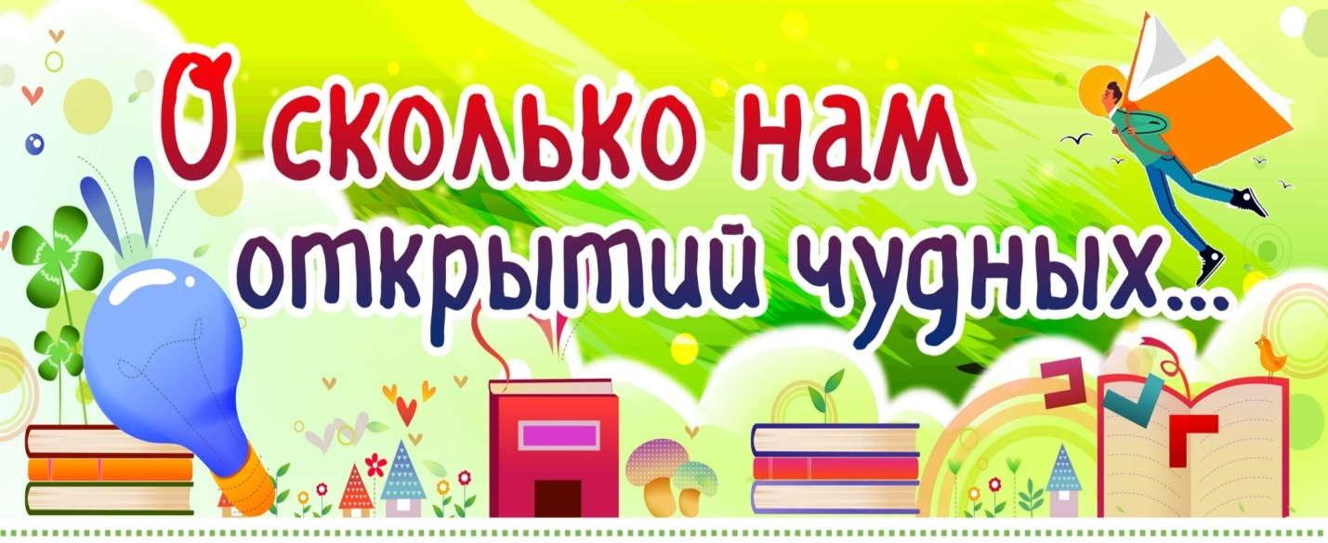

Воспитатель
группы 2абв классов:
Хохлова Г.Н.

г. Липецк 2021г.

Цели:
-воспитание у детей интереса к школьным предметам как основ научных знаний;
- привитие любви к школе;
- формирование творческих умений детей, способности к самовыражению.
Оборудование: компьютер, экран, презентация, аудиозапись, видеофильм, костюмы волшебников, конфедератки, сделанные своими руками.

Слайд 1
Слайд 2 Музыка 1 Звучит аудиозапись «О. сколько нам открытий чудных…»
Видеролик «Школьное утро» Слайд 3
1 ведущий:
Школа, здравствуй! Мы знакомы!
Школа, я - твой ученик!
Ты - мир знаний, тайн, открытий!
Школа наша - наш учитель!
2 ведущий:
Отчего сегодня в школе
Очень суетливо вдруг?
1 ведущий: Слайд 4
Потому что мы сегодня
Отмечаем Год Наук!
Год Наук и Технологий,
Мы обязаны им многим.
2 ведущий:
Без наук мы никуда,
Ни туда и ни сюда.
1 ведущий: Слайд 5
Чтобы стать геологом,
Врачом иль космонавтом,
С детских лет науки
Нужно изучать нам.
2 ведущий: Слайд 6
Закон сложения, таблицу умножения,
Английский, русский сегодня учим мы.
1 ведущий: Слайд 7
И знаем точно, что науки эти
Нам всем и каждому нужны!
МУЗЫКА 2 (Запись «Шум в школе»)
Одновременно МУЗЫКА 3 и Слайд 8 (Запись «Звук ручного звонка»)
(Входят 2 ученика)
1 ученик:
Всё начинается со школьного звонка:
Дорога к звёздам, тайны океана,
Всё это будет поздно или рано,
Всё впереди у нас, ребята, а пока ...
2 ученик: Слайд 9
Орфография и спряжение...
Вычитание, сложение и умножение.
Пример не вспоминается,
Ответ не получается, -
Вот бы нам волшебников сюда. Слайд 10
Музыка 4 (Песенка Волшебников)
Ведущий 1:
Какое чудо в нашем зале: Слайд 11
Каких людей мы здесь собрали!
Здесь море умных, чистых глаз,
Здесь мудрость очарует нас! Слайд 12
Ведущий 2:
А вот и сама Королева наук! Слайд 13
Королева наук:
Мое королевство все любят и чтут,
В моем королевстве науки живут.
Я каждой науке названье дала, Слайд 14
Сегодня на праздник с собой привела.
Литература, математика,
Окружающий, грамматика
Физкультура, музыка и труд!
Открываем парад школьных наук!
Музыка 5 (Танец Королевы наук и предметных наук под песню «Без науки не прожить в 21-ом веке…»)
Науки:
1. Русский язык и литературное чтение. Слайд 15
Чтобы грамотными быть.
Русский надо всем учить,
Чтоб нести в народ культуру,
Надо знать литературу
Книги мудрые читать,
Мир духовный развивать.
2 . Математика: Слайд 16
Математика сложна, но скажу с почтеньем:
Математика нужна
Всем без исключенья!
3.Иностранный язык: Слайд 17
2 ученика:
-Ду ю спик инглиш?
-Йес, ай ду!
-Давайте я переведу?
-Не надо! В наш ученый век
Любой культурный человек
Язык английский должен знать,
Без перевода понимать.
4. Окружающий мир: Слайд 18
Мир окружающий учит нас
Любить и наблюдать природу,
Зверей и птиц не обижать,
Беречь и лес, и воду.
5. Физкультура: Слайд 19
Чтоб расти и закаляться,
Нужно спортом заниматься.
Закаляйся, детвора,
В добрый путь, физкульт-ура!
6.Технология: Слайд 20
К большому терпенью
Придет и уменье.
Они нам удачу несут,
И в жизни поэтому вместе
шагают науки и труд.
7. Рисование: Слайд 21
И в десять лет, и в семь, и в пять
Все дети любят рисовать.
И каждый смело нарисует
Всё, что его интересует.
8. Музыка: Слайд 22
Когда на музыку придём
Мы дружно, весело поём!
И музыка так хороша!
Что, не таясь, поёт душа! Слайд 23
Королева наук:
Жизнь сладка, но в царстве жизни,
Тот лишь верный путь найдет,
Кто с любовью в годы детства,
Нашу веру, наше знанье
Бодро, смело понесет. Слайд 24
Сценка
Ребёнок 1: Слайд 25
-Интересно, почему?
Ну, никак я не пойму,
Отчего трещит мороз,
Почему курносый нос?
Рассказчик:
Отвечает мама строго:
Мама:
- Задаёшь вопросов много!
Я хочу сказать одно -
Отдохнуть хочу давно!
Ребёнок 2:
Интересно, почему?
Ну, никак я не пойму,
Почему горбат верблюд?
Что такое «целый пуд»?
Рассказчик: Отвечает папа строго:
Папа: Слайд 26
- Задаёшь вопросов много!
Я хочу сказать одно -
Не мешай смотреть кино!
Рассказчик:
Но ребятам - почемучкам интересно всё на свете,
Потому что почемучки любознательные дети.
Ребёнок 1: Слайд 27
С полки книги мы достанем,
Наблюденья проведём…
Ребёнок 2:
И тогда с тобой мы САМИ
На вопрос ответ найдём!
Ведущий: Пришло время создать НОУ Слайд 28 – научное общество учащихся. Слайд 29
Умник 1:
Попасть в наше общество очень не просто,
Ведь НОУ, друзья, это очень серьезно!
В НОУ попасть может только ребенок,
Который к знаниям стремится с пелёнок.
Умник 2: Слайд 30
В исследовательском обществе у нас,
Все ребята – просто класс!
Любой рассказ мы бегло читаем,
На конкурсах побеждаем.
В общем, у нас – очень много детей,
Которыми можем гордиться теперь!
Умник 1: Слайд 31
А чтобы в него вступить,
надо произнести обещание юных исследователей:
Вступая в ряды юных исследователей, обещаем:

С огоньком служить науке.
Всемерно упражнять голову и руки.

Не сдаваться и искать.
Силу знаний умножать и утверждать.

Не мириться с неизвестным,
Заниматься с интересом.

Непрерывно открывать и узнавать.
Перед трудностью ни в чём не уступать.

Быть честными в поисках и поступках,
Быть принципиальными и настойчивыми.

Добиваться поставленной цели.
Не падать духом при неудачах.

Радоваться успехам товарищей.
Защищать честь нашей школы.

Все вместе: Обещаем, обещаем, обещаем! Слайд 32
Вед. 1: Теперь вы приняты в ряды исследователей.
Наши юные таланты ставят необычные эксперименты, совершают новые открытия. Зачастую их пытливый ум предлагает нам различные гипотезы, версии, опыты. И неслучайно говорят, что внутри каждого из них живёт вечный двигатель. Слайд 33
Вед. 2: И мы хотим пожелать вам, чтобы этот вечный двигатель служил вам всю вашу жизнь честно, позволял вам делать только полезную для нашей жизни работу и дарил вам столько тепла, Слайд 34 чтобы его хватало на всех окружающих вас людей.
Слайд 35 В Добрый путь, ребята, в мирный мир наук и технологий!
МУЗЫКА 5 (Песня « Школа, школа, двери распахни…»)
Слайд 36

